Internationales Buch über deutsche familienunternehmen feiert Premiere

Temperierspezialist LAUDA für »The Secrets of German Family Businesses« ausgewählt

Lauda-Königshofen, 30. Januar 2026 – Die LAUDA DR. R. WOBSER GMBH & CO. KG ist mit einem vierseitigen Porträt in dem neu erschienenen Buch »The Secrets of German Family Businesses« vertreten. Das vor kurzem in Deutschland veröffentlichte Werk beleuchtet 50 deutsche Familienunternehmen und deren Erfolgsstrategien. Der in englischer Sprache verfasste Band erscheint im renommierten Prestel Verlag, Teil der Penguin Random House Verlagsgruppe, und richtet sich gezielt an ein internationales Publikum.

Herausgegeben von Uwe Rittmann, Leiter des Bereichs Familienunternehmen und Mittelstand bei PwC Deutschland, Tobias Rappers, Geschäftsführer der Maschinenraum GmbH, und Olaf Salié, Herausgeber der Reihe »ABOUT Germany«, präsentiert der über 300 Seiten umfassende Sammelband die DNA deutscher Familienunternehmen. Im Fokus stehen Werte wie Tradition, Innovation, Resilienz und langfristiges unternehmerisches Denken. In fundierten Essays und persönlichen Porträts zeigen führende Expertinnen und Experten aus Wissenschaft und Praxis, warum deutsche Familienunternehmen weltweit für Verlässlichkeit, Qualität und technische Exzellenz stehen.

LAUDA wurde als Weltmarktführer für Temperiergeräte und -anlagen zur exakten Temperaturerzeugung für das Buch nominiert. Als Hidden Champion verkörpert das in dritter Generation geführte Familienunternehmen zentrale Erfolgsfaktoren deutscher Mittelständler: technologische Exzellenz, globale Marktpräsenz und die Fähigkeit, Tradition mit Innovation zu verbinden. Die Mitgliedschaft im »Maschinenraum«, dem führenden Innovations-Ökosystem für den deutschen Mittelstand, unterstreicht die besondere Innovationskraft von LAUDA.

»Wir freuen uns außerordentlich, dass LAUDA zu den wichtigen Unternehmen gehört, die in diesem international bedeutsamen Werk porträtiert werden«, erklärt Dr. Gunther Wobser, Geschäftsführender Gesellschafter von LAUDA. »Gerade für ein Unternehmen mit zwölf internationalen Tochtergesellschaften ist diese Präsenz auf dem globalen Markt von strategischer Bedeutung. Das Buch verschafft dem deutschen Mittelstand Sichtbarkeit und unterstreicht die besonderen Stärken von Familienunternehmen in Zeiten globaler Herausforderungen.«

Dr. Gunther Wobser war bei der Buchpremiere am 28. November 2025 in Berlin anwesend, bei der er an einer Podiumsdiskussion teilnahm. Der offizielle Verkaufsstart in Deutschland war am 17. Dezember 2025, die internationale Erstveröffentlichung in Großbritannien erfolgte am 20. Januar 2026 und die geplante Erscheinung in den USA ist für den 3. März 2026 vorgesehen. Die internationale Reichweite des Werkes unterstützt LAUDA bei der globalen Geschäftsentwicklung: Das Porträt fördert den Dialog mit internationalen Geschäftspartnerinnen und Geschäftspartnern und schafft zusätzliche Sichtbarkeit für die beiden US-amerikanischen Niederlassungen des Unternehmens sowie für die im vergangenen Jahr gegründete Vertriebsgesellschaft »Degree LAUDA Precision« im indischen Pune. Die Publikation erscheint zudem im Jahr des 70-jährigen Unternehmensbestehens, das LAUDA am 1. März 2026 feiert.

»The Secrets of German Family Businesses« ist Teil der Reihe »ABOUT Germany« im Prestel Verlag und unter der ISBN 978-3-7913-9190-8 im Buchhandel erhältlich.

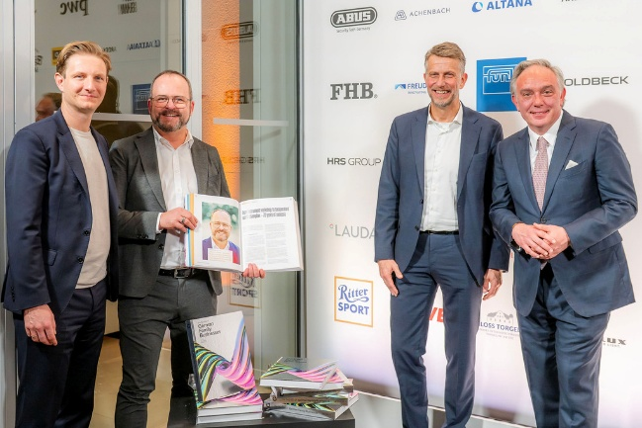  Bild 1: Dr. Gunther Wobser (2. von links), Geschäftsführender Gesellschafter von LAUDA, mit den Herausgebern Tobias Rappers, Geschäftsführer der Maschinenraum GmbH, Uwe Rittmann, Leiter des Bereichs Familienunternehmen und Mittelstand bei PwC Deutschland, und Olaf Salié, Herausgeber der Reihe »ABOUT Germany«, bei der Buchpremiere am 28. November 2025 in Berlin. © Peter J. Kierzkowski | 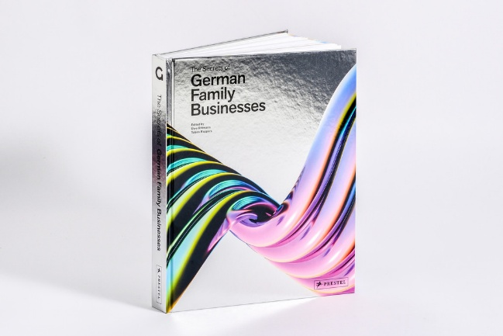  Bild 2: »The Secrets of German Family Businesses« präsentiert 50 deutsche Familienunternehmen und beleuchtet ihre Erfolgsstrategien für ein internationales Publikum. Der 304 Seiten umfassende Sammelband ist unter der ISBN 978-3-7913-9190-8 im Buchhandel erhältlich. © Prestel Verlag
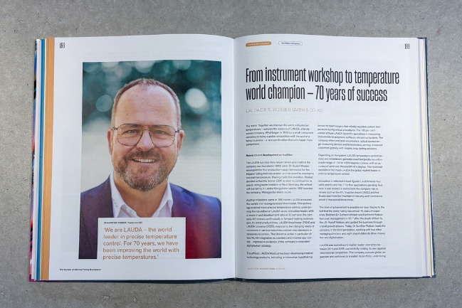  Bild 3: Das vierseitige Porträt der LAUDA DR. R. WOBSER GMBH & CO. KG beleuchtet die internationale Ausrichtung und Innovationskraft des Weltmarktführers für Temperiergeräte und -anlagen zur exakten Temperaturerzeugung. © LAUDA | 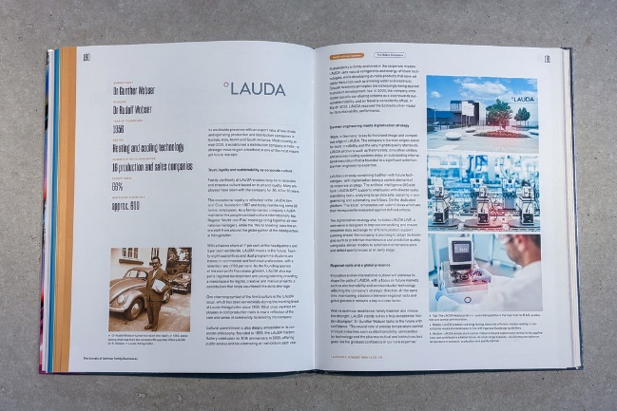  Bild 4: Die zweite Doppelseite des LAUDA Porträts im Buch »The Secrets of German Family Businesses« verdeutlicht die Verbindung von Tradition, Innovation und globaler Marktpräsenz des in dritter Generation geführten Familienunternehmens. © LAUDA

Wir sind LAUDA – Weltmarktführer für exakte Temperaturen. Unsere Temperiergeräte und -anlagen sind das Herz wichtiger Applikationen und leisten so einen Beitrag für eine bessere Zukunft. Als Komplettanbieter gewährleisten wir die optimale Temperatur in Forschung, Produktion und Qualitätskontrolle. Wir sind der zuverlässige Partner für Elektromobilität, Wasserstoff, Chemie, Pharma/Biotech, Halbleiter und Medizintechnik. Mit kompetenter Beratung und innovativen Lösungen begeistern wir unsere Kunden seit 70 Jahren täglich neu – weltweit.

Im Unternehmen gehen wir stets den entscheidenden Schritt voraus. Wir fördern unsere Mitarbeitenden und fordern uns immer wieder selbst: für eine bessere Zukunft, die wir gemeinsam gestalten.

Pressekontakt
Für die Presse stellen wir sehr gerne aufbereitete Informationen über unser Unternehmen, die LAUDA FabrikGalerie und unsere Projekte im Bereich Innovationsförderung, Digitalisierung und Ideenmanagement zur Verfügung. Wir freuen uns auf einen offenen Austausch mit Ihnen – sprechen Sie uns an!

CHRISTOPH MUHR
Leiter Unternehmenskommunikation
T + 49 (0) 9343 503-349
christoph.muhr@lauda.de

LAUDA DR. R. WOBSER GMBH & CO. KG, Laudaplatz 1, 97922 Lauda-Königshofen, Deutschland/Germany. Kommanditgesellschaft: Sitz Lauda-Königshofen, Registergericht Mannheim HRA 560069. Persönlich haftende Gesellschafterin: LAUDA DR. R. WOBSER Verwaltungs-GmbH, Sitz Lauda-Königshofen, Registergericht Mannheim HRB 560226. Geschäftsführer/Managing Directors: Dr. Gunther Wobser (Vorsitzender/President & CEO), Dr. Mario Englert (CFO), Dr. Marc Stricker (COO)

